**Explain工具的使用**

1. **主键索引:**



产生的效果,sql语句用到了主键索引

**

explain工具的参数说明：

会产生如下信息：  
select_type:表示查询的类型。  
table:输出结果集的表  
type:表示表的连接类型  
possible_keys:表示查询时，可能使用的索引  
key:表示实际使用的索引  
key_len:索引字段的长度  
rows:扫描出的行数(估算的行数)  
Extra:执行情况的描述和说明

1. 索引应用讲解
2. 对于复合索引，只有满足最左前缀索引时能够用到索引

Alter table user add index(name.email)

**

*该查询语句不符合最左前缀索引，故不能用到索引*

*最左前缀索引查询*

**

1. *对于like，xxx%能够使用到索引，%xxx不能用到索引*

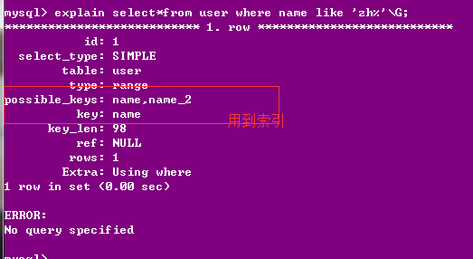

Like %xxx没有用到索引

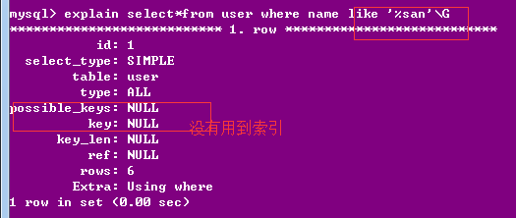

1. *对于or两边都是索引字段引则会用到索引*

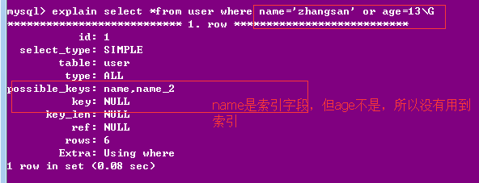

两边的字段都是索引

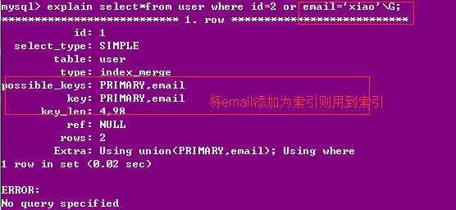

1. 如果列类型是字符串则必须加引号才会用到索引

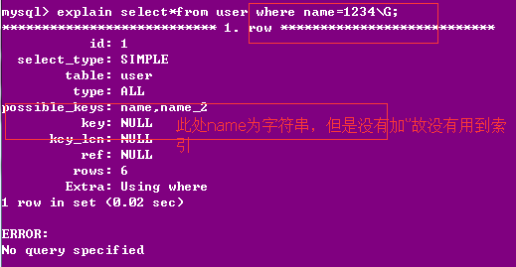

加’’号后用到索引:

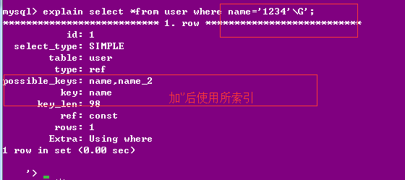

1. mysql会默认对用户group by 的结果进行排序，如果不需要排序则可以用order by null来阻止排序的消耗

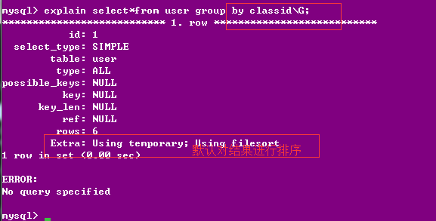

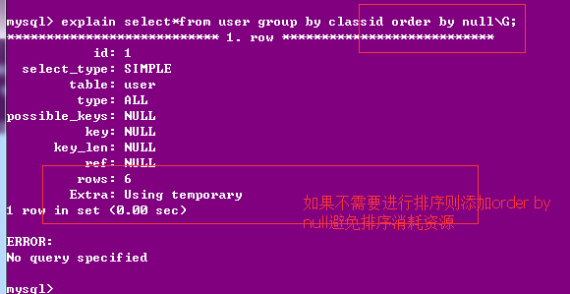

1. 读取的数据量大于20%时优化器采用全表扫描，不使用索引

当数据量没有达到400万的20%（此时为390万做测试）时候使用索引

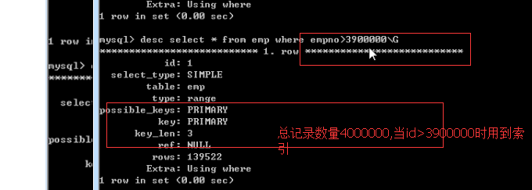

当查询的数据量大于400万行的20%（39万）时候没有使用索引

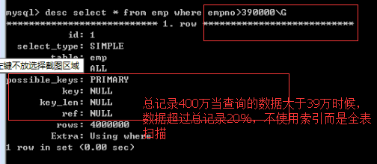

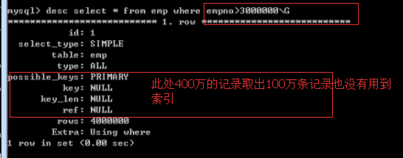

1. **锁机制**
2. 表锁：开销小，加锁慢，发生所冲突的概率高，并发低

表锁分为读锁和写锁，当表加读锁后，不影响其他进程对该表的查询操作，但不允许执行写入操作，只有当读锁释放后才会执行其他进程的操作。

表添加读锁后，其他进程对该表只能进行读操作，写操作会被阻塞

当前进程能够执行查操作，但是不能执行写操作，不能对没有锁定的表进行操作，表加写锁后只有当前进程对锁定的表执行任何操作，其他进程的操作都会被阻塞

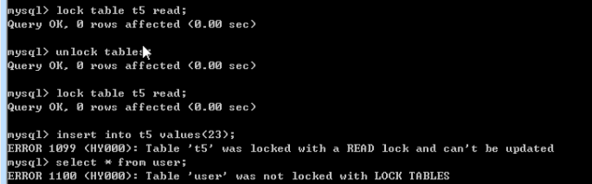

写锁：



【行级锁:锁特定的行

Innodb通过索引来创建行级锁，

开启锁机制后,当前进程对某一记录执行操作时，其他进程不允许对相同id的记录进行操作

Php一般采用文件锁